***Mães/Pais e Madrinhas/Padrinhos***

***Orantes pelos sacerdotes***

***Julho de 2017***

**Mês do Preciosíssimo Sangue de Cristo**

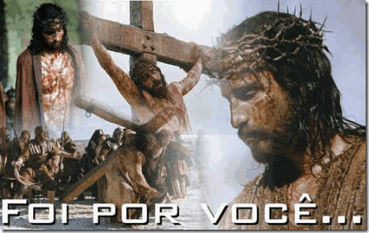



***Diocese de Santo André***

***Carta de Dom Pedro Carlos Cipollini***

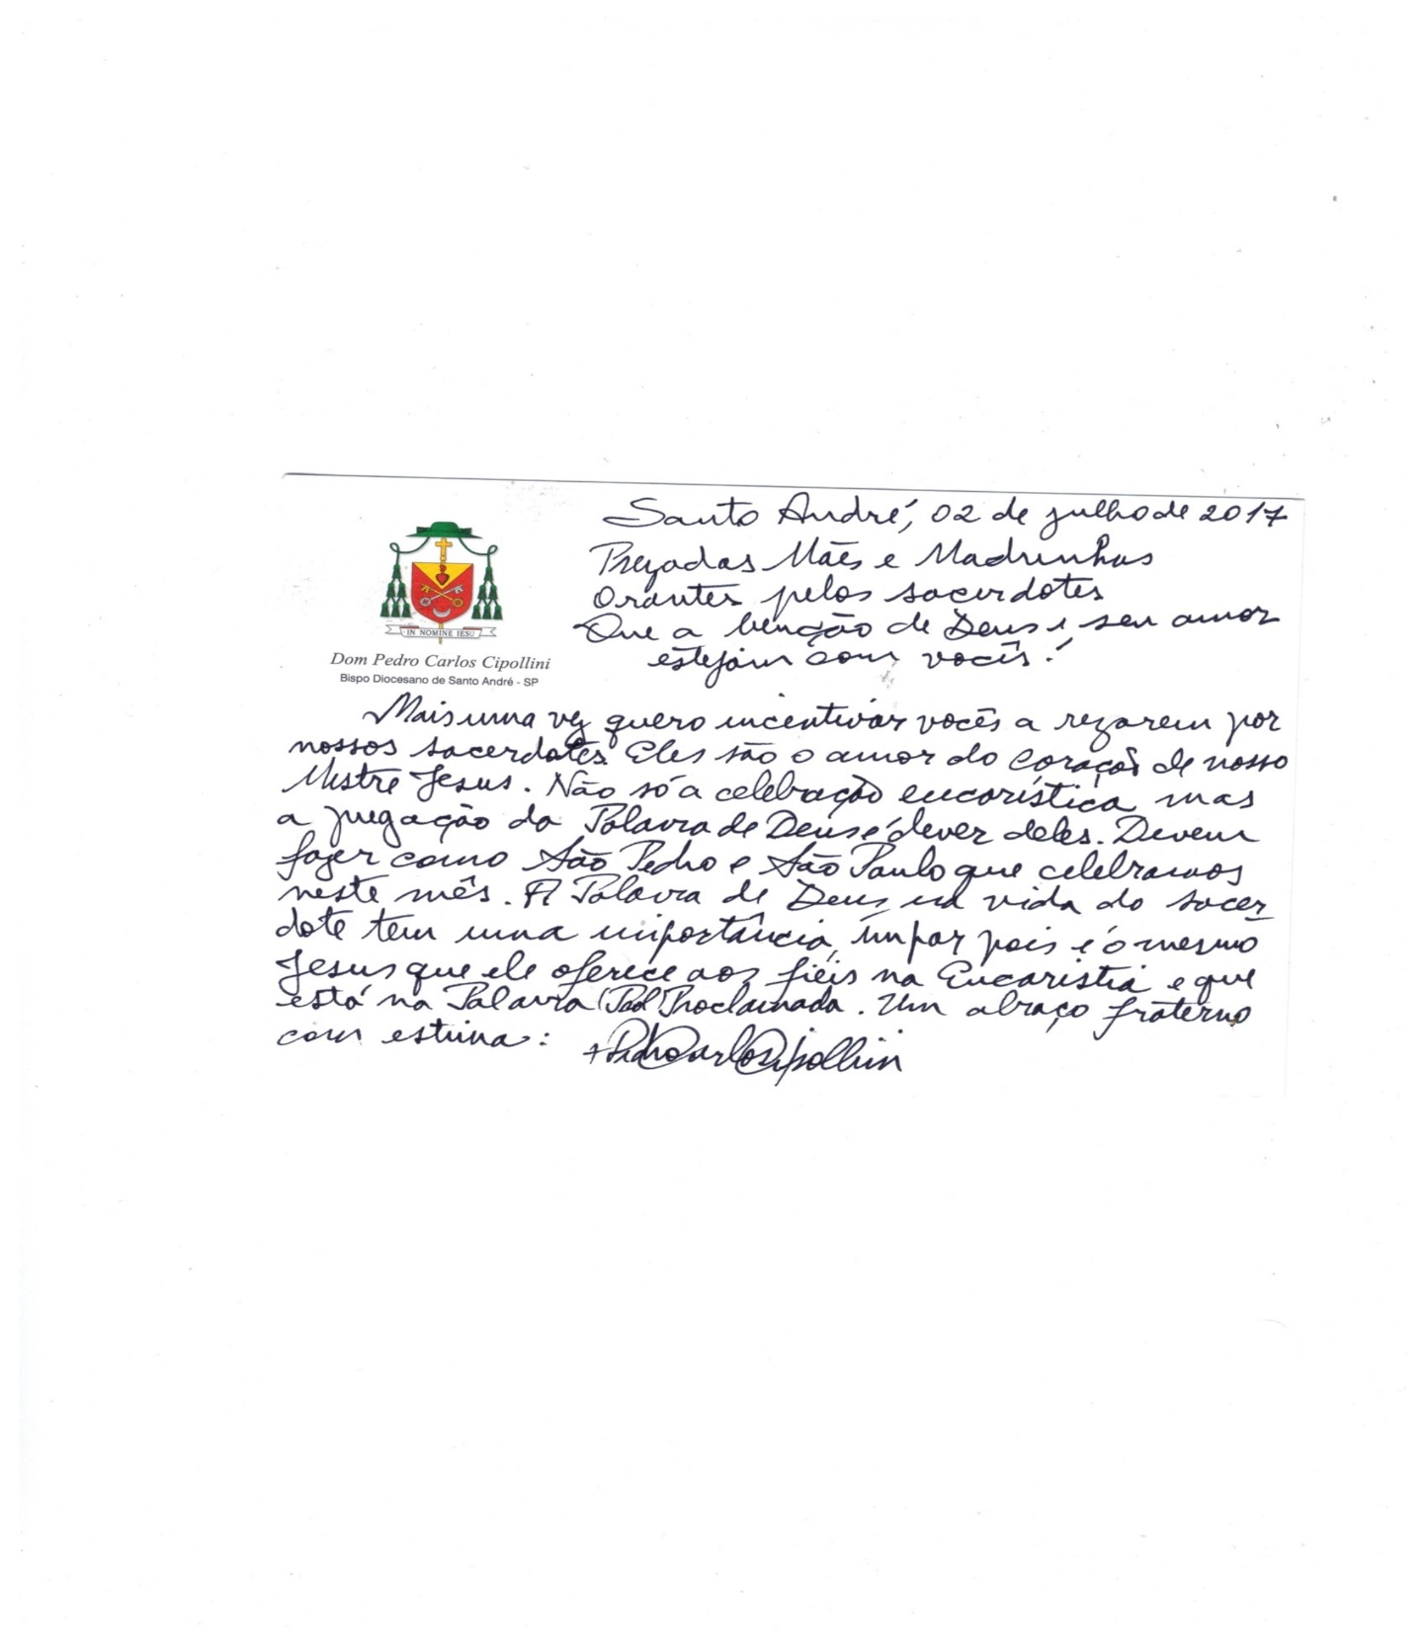

** **

**Mães/Pais e Madrinhas/Padrinhos**

**Orantes para os Sacerdotes**

**São João Maria Vianney: Rogai por nossos Padres!**

**-----------------------------------------------------------**

**1. SAUDAÇÃO INICIAL:**

**Animadora (A):** Em nome do Pai e do Filho e do Espírito Santo.

**Todos (T): Amém!**

**A –** A graça de Nosso Senhor Jesus Cristo, o amor do Pai e a comunhão do Espírito Santo estejam conosco. Bendigamos ao Senhor, Uno e Trino, que no Amor de Cristo nos reuniu para glorificar, bendizer, louvar e suplicar por nossos queridos Sacerdotes. Estamos felizes por estarmos mais uma vez reunidos em seu santo Nome.

**2. MOTIVAÇÃO**

**A –** Graça e Paz da parte de nosso Senhor Jesus Cristo!

O mês de julho a Igreja dedica ao Preciosíssimo Sangue de Cristo, derramado pelo perdão dos nossos pecados.

O Sangue de Cristo representa a Sua Vida humana e divina, de valor infinito, oferecida à Justiça divina para o perdão dos pecados de todos os homens e mulheres de todos os tempos e lugares. Quem for batizado e crer, como disse Jesus, será salvo (Mc 16,16) pelo Sangue de Cristo.

Em cada Santa Missa a Igreja renova, torna presente, atualiza e eterniza este Sacrifício de Cristo pela Redenção da humanidade. Em média, a cada quatro segundos essa oferta divina sobe ao Céu em todo o mundo.

O Catecismo da Igreja Católica ensina que mesmo que o mais santo dos homens tivesse morrido na cruz, seria o seu sacrifício insuficiente para resgatar a humanidade das garras do demônio; era preciso um sacrifício humano, mas de valor infinito. Só Deus poderia oferecer este sacrifício; então, o Verbo divino, dignou-se assumir a nossa natureza humana, para oferecer a Deus um sacrifício de valor infinito. A majestade de Deus é infinita; e foi ofendida pelos pecados dos seres humanos. Logo, só um sacrifício de valor infinito poderia restabelecer a paz entre a humanidade e Deus.

“Mas eis aqui uma prova brilhante de amor de Deus por nós: quando éramos ainda pecadores, Cristo morreu por nós. Portanto, muito mais agora, que estamos justificados pelo seu sangue, seremos por ele salvos da ira” (Rm 5,8-9).

São Pedro ensina que fomos resgatados pelo Sangue do Cordeiro de Deus, mediante “a aspersão do seu sangue” (1Pd 1, 2). 4

I Pedro 1, 18

Porque vós sabeis que não é por bens perecíveis como a prata e o ouro, que tendes sidos resgatados da vossa vã maneira de viver, recebida por tradição de vossos pais, mas pelo precioso Sangue de Cristo.

**3. Invocando o Espírito Santo:**

**A –** Rezemos juntos invocando as Luzes do Espírito Santo a fim de que nos conduza neste momento e nos ensine a rezar como convém.

Ó Espírito Santo, dai-nos corações grandes e abertos à vossa silenciosa e forte Palavra inspiradora, e fechados a todas as ambições mesquinhas; dai-nos corações alheios a qualquer desprezível competição humana, e compenetrados do sentido da Santa Igreja; dai-nos corações grandes, desejosos de se tornarem semelhantes ao manso Coração do Senhor Jesus; dai-nos corações grandes e generosos para superar todas as provações, todo tédio, todo cansaço, toda desilusão, todas as ofensas, dai-nos corações grandes e humildes até o sacrifício, quando necessário; corações cuja felicidade seja palpitar com o Coração de Cristo e cumprir fielmente, toda vontade do Pai celeste.

**Todos:** Amém!

**4. Palavra de Deus**

**A – Ouçamos agora um trecho do Evangelho narrado pelo Evangelista São Mateus (Mt 26, 26-29). A Última Ceia.**

**L.** “Enquanto estavam comendo, Jesus tomou o pão e pronunciou a bênção, partiu-o, deu-o aos discípulos e disse: “Tomai, comei, isto é o meu corpo”. Em seguida, pegou um cálice, deu graças e passou-o a eles, dizendo: “Bebei dele todos, pois este é o meu sangue da nova aliança, que é derramado em favor de muitos, para remissão dos pecados. Eu vos digo: de hoje em diante não beberei deste fruto da videira, até o dia em que, convosco, beberei o vinho novo do Reino do meu Pai”.

**- Façamos um instante de silêncio...**

**5. A Palavra em ação:**

**A – A Eucaristia: Fonte de santidade no ministério sacerdotal.**

“Eis que vos digo: erguei o vosso olhar e contemplai os campos: eles já estão dourados para a colheita” (Jo 4, 35). Estas palavras do Senhor ressoam, mesmo nos dias de hoje, no nosso coração e mostram o imenso horizonte da missão de amor do Verbo encarnado, missão esta que se faz nossa: Ele entrega-a como herança a toda a Igreja e, de maneira específica, no seu interior, aos que são os Seus Ministros Ordenados, os Sacerdotes. É verdadeiramente grande o mistério de amor, de que os Sacerdotes são feitos ministros!

Os Atos dos Apóstolos recordam-nos que aquele mesmo Jesus com que os Apóstolos tinham vivido, com que haviam comido, compartilhado o cansaço de cada dia, agora continua a estar presente também na Sua Igreja.

Jesus Cristo está presente na Igreja não só porque continua a atrair a Si todos os fiéis junto daquele Trono de graça e de glória que é a Sua cruz redentora (cf. Cl 1, 20), formando com todos os seres humanos de todos os tempos, um só Corpo, mas também porque Ele está sempre presente no tempo e de forma eminente como Chefe e pastor que ensina, santifica e governa constantemente o Seu Povo.

Esta presença realiza-se através do sacerdócio ministerial que Ele desejou instituir no seio da sua Igreja. Por isso cada Sacerdote pode repetir que foi escolhido, consagrado e enviado para tornar Cristo presente, ele que é o autêntico representante de Cristo Chefe e Pastor. (in Persona Christi) Um sacerdote é aquele que une Deus ao homem!

Aquilo que é necessário para alcançar a felicidade não é uma vida cômoda, mas um coração apaixonado, como o de Jesus Cristo. O Coração sacratíssimo e misericordioso de Jesus, transpassado por uma lança na cruz, em sinal de entrega total de si mesmo, constitui uma fonte inesgotável da paz verdadeira, é uma manifestação integral daquele amor oblativo e salvífico com que Ele “nos amou até o fim” (Jo 13, 1), lançando o fundamento da amizade de Deus com os homens.

**6. Rezando a Palavra de Deus**

**A – Meditando alguns pontos da Palavra de Deus proclamada!**

**L1.** Na Última Ceia, Cristo se dá a nós como alimento. Seu Corpo e Sangue são nossa comida e bebida. Só teremos este Alimento Divino pelas mãos dos Sacerdotes. Rezemos para que o Senhor Jesus proteja e guarde os Seus Sacerdotes. Que eles sejam, na Igreja e no mundo, fiéis ministros de Cristo, testemunhando a fé que professam aderindo sobretudo, à Santíssima Vontade de Cristo que os escolheu por Misericórdia.

**A – Em união com toda Igreja, rezemos pelos Sacerdotes a oração que o Senhor Jesus nos ensinou.:**

**Pai Nosso...**

**A – Maria: Mãe de todos os Sacerdotes.**

**L2.** Dirijamo-nos a Maria, Rainha dos Apóstolos e Mãe dos Sacerdotes. Peçamos-lhe que os acompanhe ao longo de seu ministério sacerdotal, como acompanhou os Apóstolos e os primeiros discípulos no Cenáculo, dando a cada um a graça de agirem na Pessoa de Cristo como escolhidos.

**A –**  Lancemos nosso olhar confiante à nossa Mãe, Maria Santíssima, a fim de que, por sua intercessão, o Senhor conceda a cada um o dom da fidelidade à vocação presbiteral. Que a Imaculada Conceição resplandeça no centro das nossas comunidades eclesiais e as transforme num sinal elevado entre os homens.

**Todos: Ave Maria...**

**A - A Eucaristia é fonte e cume da vida de todo cristão.**

**L3 –** A Igreja é sacramento vivo e eficaz da união com Deus e da unidade de todo o gênero humano. Esta união somente é possível pela participação do Corpo de Cristo. Isto acontece na Eucaristia. A Eucaristia só é possível pelo sacerdócio. Por conseguinte, somente pelas das mãos Sacerdotais, ungidas ao receberem o Sacramento da Ordem, é que se nos torna acessível os Sacramentos da Igreja. Os Sacerdotes são necessários não para que a Igreja funcione ou para que ela esteja bem organizada ou ainda para ensinar uma doutrina, mas eles existem para que haja Eucaristia, A Presença Viva e Real de Jesus Cristo.

**A – Rezemos para que nossos Padres tenham consciência do sublime dom que lhes é confiado por Deus, e da responsabilidade de nos trazer Jesus.**

**T.** Senhor Jesus, pelo Vosso Precioso Sangue escorrido no Monte das Oliveiras e derramado na cruz, santificai os Vossos Sacerdotes.

**7. Preces Comunitárias**

**A.** Irmãs e irmãos queridos, meditando sobre a Eucaristia na vida dos Sacerdotes e sua importância em nossas vidas e sobre o Precioso Sangue de Cristo, derramado por nós em expiação de nossos pecados e dos pecados do mundo inteiro, elevemos nossas preces a Deus Pai pedindo-lhe que sejamos fieis e saibamos corresponder ao seu amor para conosco, à Sua Infinita bondade e misericórdia.

**T.: Pai de Amor infinito, escutai-nos por Vosso amado Filho, adorado e glorificado na Eucaristia.**

**L1:** Senhor nosso Deus, sede o amparo e guia de todos os **Vossos Sacerdotes.** Animai-os na missão de conduzir e orientar o rebanho a eles confiado.

**T.: Pai de Amor infinito, escutai-nos por Vosso amado Filho, adorado e glorificado na Eucaristia.**

**L2:** Senhor nosso Deus, abençoai nosso **Papa Francisco**, protegei-o e animai-o, a fim de que conduza a Igreja com sabedoria e coragem.

**T.: Pai de Amor infinito, escutai-nos por Vosso amado Filho, adorado e glorificado na Eucaristia.**

**L3:** Pelo nosso Bispo diocesano **Dom Pedro Carlos Cipollini**,, para que imbuído do Espírito Santo, tenha fortaleza e sabedoria em sua missão, guiando seu rebanho à Santidade

**T.: Pai de Amor infinito, escutai-nos por Vosso amado Filho, adorado e glorificado na Eucaristia.**

**8. Ladainha do Preciosíssimo Sangue de Cristo**

**Animador(a) reza a primeira parte e todos respondem.**

Senhor, tende piedade de nós.

**T.: Senhor, tende piedade de nós.**

Cristo, tende piedade de nós.

**T.: Cristo, tende piedade de nós.**

Senhor, tende piedade de nós.

**T.: Senhor, tende piedade de nós.**

Jesus Cristo, ***ouvi-nos*.**

Jesus Cristo, ***atendei-nos*.**

Deus Pai dos céus, ***tende piedade de nós*.**

Deus Filho, redentor do mundo ***tende piedade de nós*.**

Deus Espírito Santo, ***tende piedade de nós*.**

Santíssima Trindade, que sois um só Deus, ***tende piedade de nós*.**

Sangue de Cristo, Sangue do Filho Unigênito do Eterno Pai, ***salvai-nos e santificai os Sacerdotes.***

Sangue de Cristo, Sangue do Verbo de Deus encarnado, ***salvai-nos e santificai os Sacerdotes*.** Sangue de Cristo, Sangue do Novo e Eterno Testamento, ***salvai-nos e santificai os Sacerdotes*.** Sangue de Cristo, correndo pela terra na agonia, ***salvai-nos e santificai os Sacerdotes*.** Sangue de Cristo, manando abundante na flagelação, ***salvai-nos e santificai os Sacerdotes*.** Sangue de Cristo, gotejando na coroação de espinhos, ***salvai-nos e santificai os Sacerdotes*.** Sangue de Cristo, derramado na cruz, ***salvai-nos e santificai os Sacerdotes*.** Sangue de Cristo, preço da nossa salvação, ***salvai-nos e santificai os Sacerdotes*.** Sangue de Cristo, sem o qual não pode haver redenção, ***salvai-nos e santificai os Sacerdotes*.** Sangue de Cristo, que apagais a sede das almas e as purificais na Eucaristia, ***salvai-nos e santificai os Sacerdotes*.**

Sangue de Cristo, torrente de misericórdia, ***salvai-nos e santificai os Sacerdotes*.** Sangue de Cristo, vencedor dos demônios, ***salvai-nos e santificai os Sacerdotes*.** Sangue de Cristo, fortaleza dos mártires, ***salvai-nos e santificai os Sacerdotes*.** Sangue de Cristo, virtude dos confessores, ***salvai-nos e santificai os Sacerdotes*.** Sangue de Cristo, que suscitais almas virgens, ***salvai-nos e santificai os Sacerdotes*.** Sangue de Cristo, força dos tentados, ***salvai-nos e santificai os Sacerdotes*.** Sangue de Cristo, alívio dos que trabalham, ***salvai-nos e santificai os Sacerdotes*.** Sangue de Cristo, consolação dos que choram, ***salvai-nos e santificai os Sacerdotes*.** Sangue de Cristo, esperança dos penitentes, ***salvai-nos e santificai os Sacerdotes*.** Sangue de Cristo, conforto dos moribundos, ***salvai-nos e santificai os Sacerdotes*.** Sangue de Cristo, paz e doçura dos corações, ***salvai-nos e santificai os Sacerdotes*.** Sangue de Cristo, penhor de eterna vida, ***salvai-nos e santificai os Sacerdotes*.** Sangue de Cristo, que libertais as almas do Purgatório, ***salvai-nos e santificai os Sacerdotes*.** Sangue de Cristo, digno de toda a honra e glória, ***salvai-nos e santificai os Sacerdotes*.**

Cordeiro de Deus, que tirais os pecados do mundo, ***perdoai-nos, Senhor*.**

Cordeiro de Deus, que tirais os pecados do mundo, ***ouvi-nos, Senhor*.**

Cordeiro de Deus, que tirais os pecados do mundo, ***tende piedade de nós, Senhor*.**

Remistes-nos, Senhor com o Vosso Sangue.

***T.:. E fizestes de nós um reino para o nosso Deus.***

**Oremos:** Todo-Poderoso e Eterno Deus, que constituístes o Vosso Unigênito Filho, Redentor do mundo, e quisestes ser aplacado com o seu Sangue, concedei-nos a graça de venerar o preço da nossa salvação e de encontrar, na virtude que Ele contém, defesa contra os males da vida presente, de tal modo que eternamente gozemos dos seus frutos no Céu. Pelo mesmo Cristo, Senhor nosso. Assim seja.

**Oferecimento** Eterno Pai, eu Vos ofereço o Sangue Preciosíssimo de Jesus Cristo em desconto dos meus pecados, em sufrágio das santas almas do Purgatório e pelas necessidades da Santa Igreja, pelos Sacerdotes e por todos os doentes.

**Súplica a Nossa Senhora**

Mãe Dolorosa, peço-vos pelo Vosso sofrimento na morte de Vosso Filho, que ofereçais ao Pai Eterno o Precioso Sangue que jorrou das Chagas de Nosso Senhor Jesus Cristo Crucificado pelos pobres Sacerdotes transviados, que se tornaram infiéis a sua sublime vocação, para que reconheçam e retornem ao braços do Pai Misericordioso.

**A – Pai-Nosso... Ave-Maria... Glória ao Pai...**

**9. Oração de Santa Teresinha do Menino Jesus**

**A - Rezemos juntos pensando no Padre de nossa Paróquia:**

“Ó Jesus, Sumo e eterno Sacerdote, conservai este vosso sacerdote sob a proteção de vosso Coração amabilíssimo, onde nada de mal pode acontecer. Conservai ilibadas as suas mãos ungidas que tocam todos os dias o vosso Corpo Santíssimo.

Conservai puro e desapegado dos bens da terra o seu coração, que foi selado pelo caráter sublime de vosso glorioso sacerdócio.

Fazei-o crescer no amor e fidelidade para convosco e preservai-o do contágio do mundo.

Dai-lhe também, juntamente com o poder que tem de mudar o pão e o vinho em vosso Corpo e Sangue, o poder de mudar os corações dos seres humanos. Abençoai os seus trabalhos, com abundantes frutos e concedei-lhe um dia a coroa da Vida Eterna. Amém”.

**10. Cântico do Magnificat**

**A – Louvemos a Mãe de Deus, rezando o Cântico do Magnificat:**

**Lado A:** A minh‘alma engrandece o Senhor

e se alegrou o meu espírito em Deus meu Salvador,

pois ele viu a pequenez de sua serva;

desde agora as gerações hão de chamar-me de bendita.

**Lado B:** O Poderoso fez em mim maravilhas

e santo é o seu nome!

Seu amor, de geração em geração,

chega a todos que o respeitam.

**Lado A:** Demonstrou o poder de seu braço,

dispersou os orgulhosos.

Derrubou os poderosos de seus tronos

e os humildes exaltou.

**Lado B:** De bens saciou os famintos

e despediu, sem nada, os ricos.

Acolheu Israel, seu servidor,

fiel ao seu amor,

como havia prometido aos nossos pais,

em favor de Abraão e de seus filhos para sempre.

**Lado A:** Glória ao Pai e ao Filho e ao Espírito Santo,

**Lado B:** como era no princípio, agora e sempre. Amém.

**11. Canto Final:**

**Uma entre todas foi a escolhida, foste tu Maria Serva preferida. Mãe do meu Senhor, Mãe do Meu Salvador.**

**Maria, cheia de graça e consolo, venha caminhar com seu povo, nossa Mãe sempre será. (2x)**

**Roga pelos pecadores desta terra, roga pelo povo que em Seu Deus espera. Mãe do meu Senhor, Mãe do Meu Salvador.**

**12. Bênção Final**

**A –** O Senhor nos abençoe e nos guarde.

**T –** Amém.

**A –** Ele nos mostre a sua face e se compadeça de nós.

**T –** Amém.

**A –** Volva para nós o seu olhar e nos dê a sua paz.

**T –** Amém.

**A –** O Senhor nos abençoe, nos livre de todo mal e nos conduza à vida eterna.

**T –** Amém.

**Sugestões para o mês de julho:**

**- Todos os membros praticarem uma obra de misericórdia em comum, por exemplo: fazer uma arrecadação e doar um bom cobertor para uma família carente; fazer uma visita à alguém da comunidade paroquial que esteja doente.**

**- Levar Flores ao Sacrário em honra ao Preciosíssimo Sangue de Cristo.**

**- Participar da Santa Missa, oferecendo pela Salvação das Almas, principalmente as agonizantes para que a Misericórdia Divina envolva esta alma. (seja um parente, amigo ou desconhecido)**

**Devoção ao Preciosíssimo Sangue**

***Segundo o Santo Padre o Papa João XXIII***, a piedade cristã para com Nosso Senhor Jesus Cristo tem-se manifestado no decurso dos séculos, através de três devoções aprovadas pela Igreja intimamente unidas entre si: ***ao Seu Santo Nome, ao Seu Coração Sagrado e ao Seu Preciosíssimo Sangue***.

**A *devoção ao Preciosíssimo Sangue*** pode e deve manifestar-se:

**1-** Venerando-o no Santíssimo Sacramento, principalmente no momento da Elevação do Sagrado Cálice, na Santa Missa.

**2-** Recebendo-o na Sagrada Comunhão, mesmo só sob as espécies de pão, pois que, **"*o Sangue divino está indissoluvelmente unido ao Corpo de Cristo no Sacramento da Eucaristia. Desta maneira, os fiéis que dele se aproximarem dignamente receberão os mais abundantes frutos da redenção, da ressurreição e da vida eterna que o Sangue derramado por Cristo sob o impulso do Espírito Santo para todo o gênero humano".***

**3-** Honrando-o com especiais orações e com a Ladainha, principalmente durante o mês de **julho**, **que é o mês dedicado ao Preciosíssimo Sangue de Nosso Senhor Jesus Cristo**.

Fonte: [www.derradeirasgracas.com](http://www.derradeirasgracas.com)

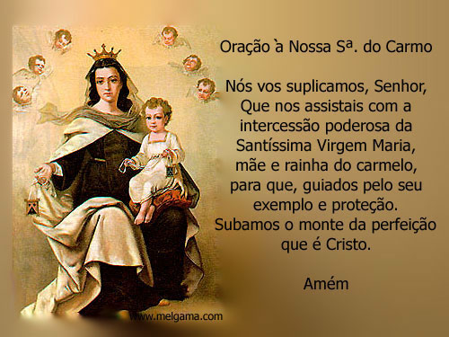

AVISO: Por gentileza, em qualquer dúvida, entrem em contato comigo por favor, nos telefones:

(11) 44598407 / (11) 964484377

Email: vocacionaldmd@gmail.com

Ir. Sandra